|  |  |
| --- | --- |
| для прик эмбл | |
| МИНОБРНАУКИ РОССИИ | |
| Федеральное государственное бюджетное образовательное учреждениевысшего профессионального образования"Российский технологический университет"МИРЭА | |
| **Факультет информационных технологий** | |
| **Кафедра КБ-3 «Управление и моделирование систем»** | |

|  |  |
| --- | --- |
| **ОТЧЕТ ПО ЛАБОРАТОРНЫМ РАБОТАМ** | |
| **по дисциплине** | |
| 1. **«Анализ сложности алгоритмов»** | |
|  | |
| Выполнил студент группы БСБО-02-18 | *Каталев П.А.* |
| Принял  Доцент, заместитель заведующего кафедры | *Филатов В.В.* |

|  |  |  |
| --- | --- | --- |
| Лабораторные работы выполнены | «__»_______2019 г. |  |
|  |  |  |
| «Зачтено» | «__»_______2019 г. |  |

Москва 2019

***Вариант №14***

***Задание:***

По экспериментальным данным *T(N)* замеров времени выполнения (числа фактически выполненных инструкций) некоторой программы эмпирически определить характер функции роста трудоемкости реализованного алгоритма, вид и значения её асимптотической оценки *Θ(N), O(N), o(N), Q(N), ω(N)*, предложить и реализовать пример программы, трудоемкость которой соответствует полученным эмпирическим оценкам. Для чего необходимо:

1. По полученному ряду *T(N)* построить график зависимости *T(N)* от *N*;

2. Выдвинуть гипотезу о характере функции роста (классе эффективности, виде полинома функции роста) *f(N)* и определить вид функций асимптотических оценок *Θ(f(N)), O(f(N)), o(f(N)), Ω(f(N)), ω(f(N))*;

3. На график *T(N)* наложить графики предложенных *Θ(f(N)), O(f(N)), o(f(N)), Ω(f(N)), ω(f(N))*, вычислив численно каждую из них в точках *N*={1, 2, 3, 4, 5, 6, 7, 8, 9, 10, 20, 30, 50, 100, 500} и определить соответствующие константы с и n0 для каждой функции, согласно их определениям в теории О-символики;

4. На основе предложенного полинома *f(N)* предложить структуру (с смысле парадигмы структурного программирования) фрагмента программы, соответствующего полиному *f(N)* и написать программу, реализующую данную структуру операторов, внутри которого некоторый счетчик (для определенности назовем его *N_op*), увеличиваясь при каждой итерации на единицу, моделирует выполнение одной инструкции. Определить и вывести значение счетчика *N_op* после выполнения всего фрагмента программы (управляющей конструкции) для каждого значения *N*. Выполнить и занести в отчет о лабораторной работе значение счетчика для каждого *N*={1, 2, 3, 4, 5, 6, 7, 8, 9, 10, 20, 30, 50, 100, 500}, то есть получить ряд *N_op(N)*.

5. Оформить отчет о выполнении лабораторной работы, где указать:

- задание и номер варианта задания, предполагаемый вид полинома функции роста *f(N)*, и соответствующие ей *Θ(f(N)), O(f(N)), o(f(N)), Ω(f(N)), ω(f(N))*;

- единую таблицу с исходными значениями *T(N)* и расчетными значениями *f(N), Θ(f(N)), O(f(N)), o(f(N)), Ω(f(N)), ω(f(N))* (столбцы - значения N, а строки - значения функций);

- графики функций на едином рисунке;

- листинг программы, соответствующей предложенной функции роста;

- на втором рисунке-графике привести зависимости *T(N), c·f(N), N_op(N)*, постараться обеспечить единство масштаба при помощи константы c*N_op(N)*

|  |  |  |  |  |  |  |  |  |  |  |  |  |  |  |  |
| --- | --- | --- | --- | --- | --- | --- | --- | --- | --- | --- | --- | --- | --- | --- | --- |
| N | 1 | 2 | 3 | 4 | 5 | 6 | 7 | 8 | 9 | 10 | 20 | 30 | 50 | 100 | 500 |
| T(N) | 8 | 38 | 142 | 321 | 695 | 1222 | 2126 | 3412 | 4563 | 6948 | 68450 | 257375 | 1300891 | 12802897 | 2034599815 |

***Полученные результаты работы:***

Предполагаемый вид полинома функции роста *f(n)*, и соответствующие ей *Θ(f(n)), O(f(n)), o(f(n)), Ω(f(n)), ω(f(n))*:

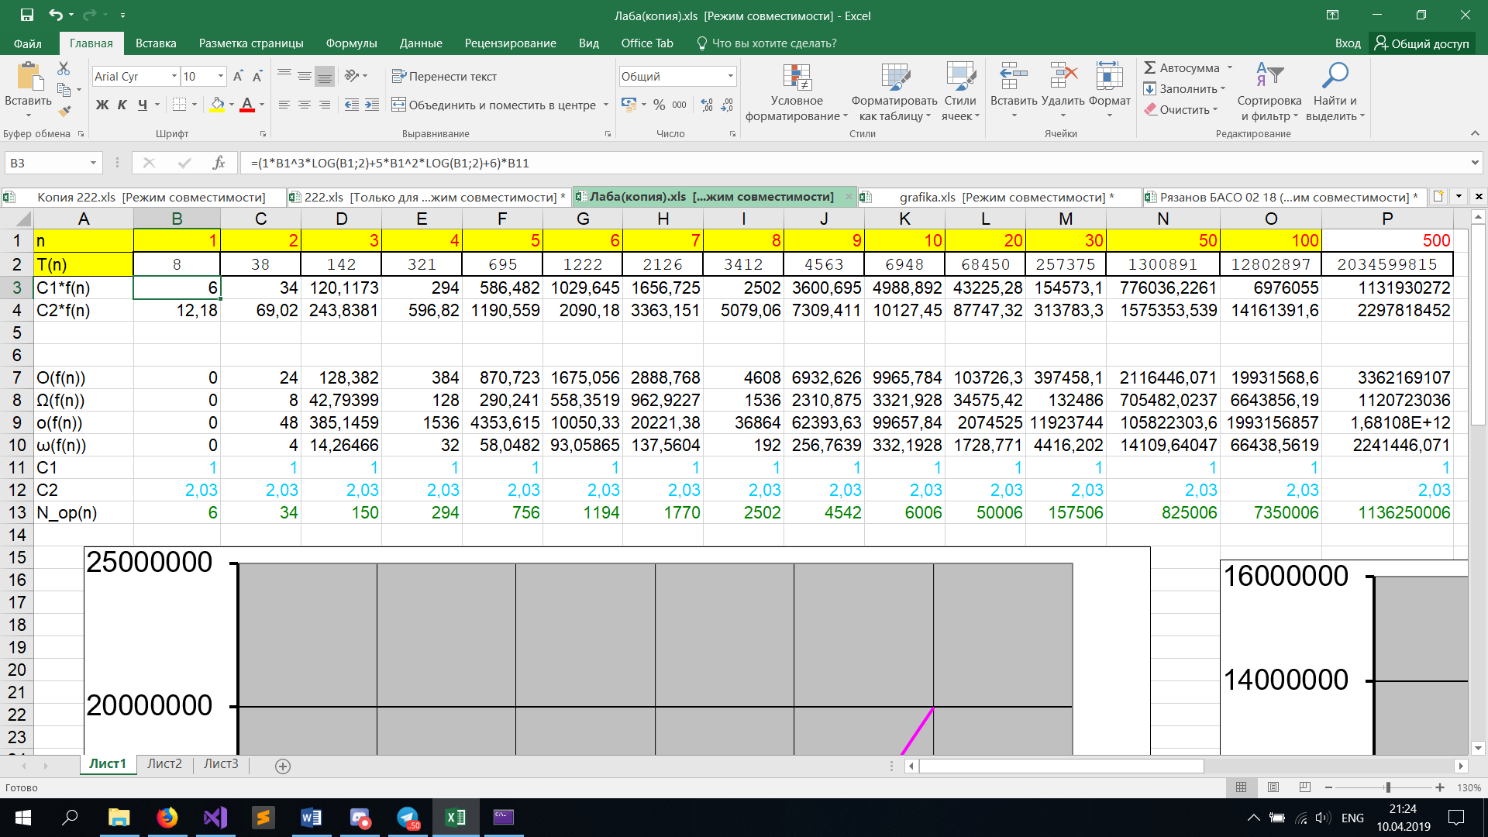

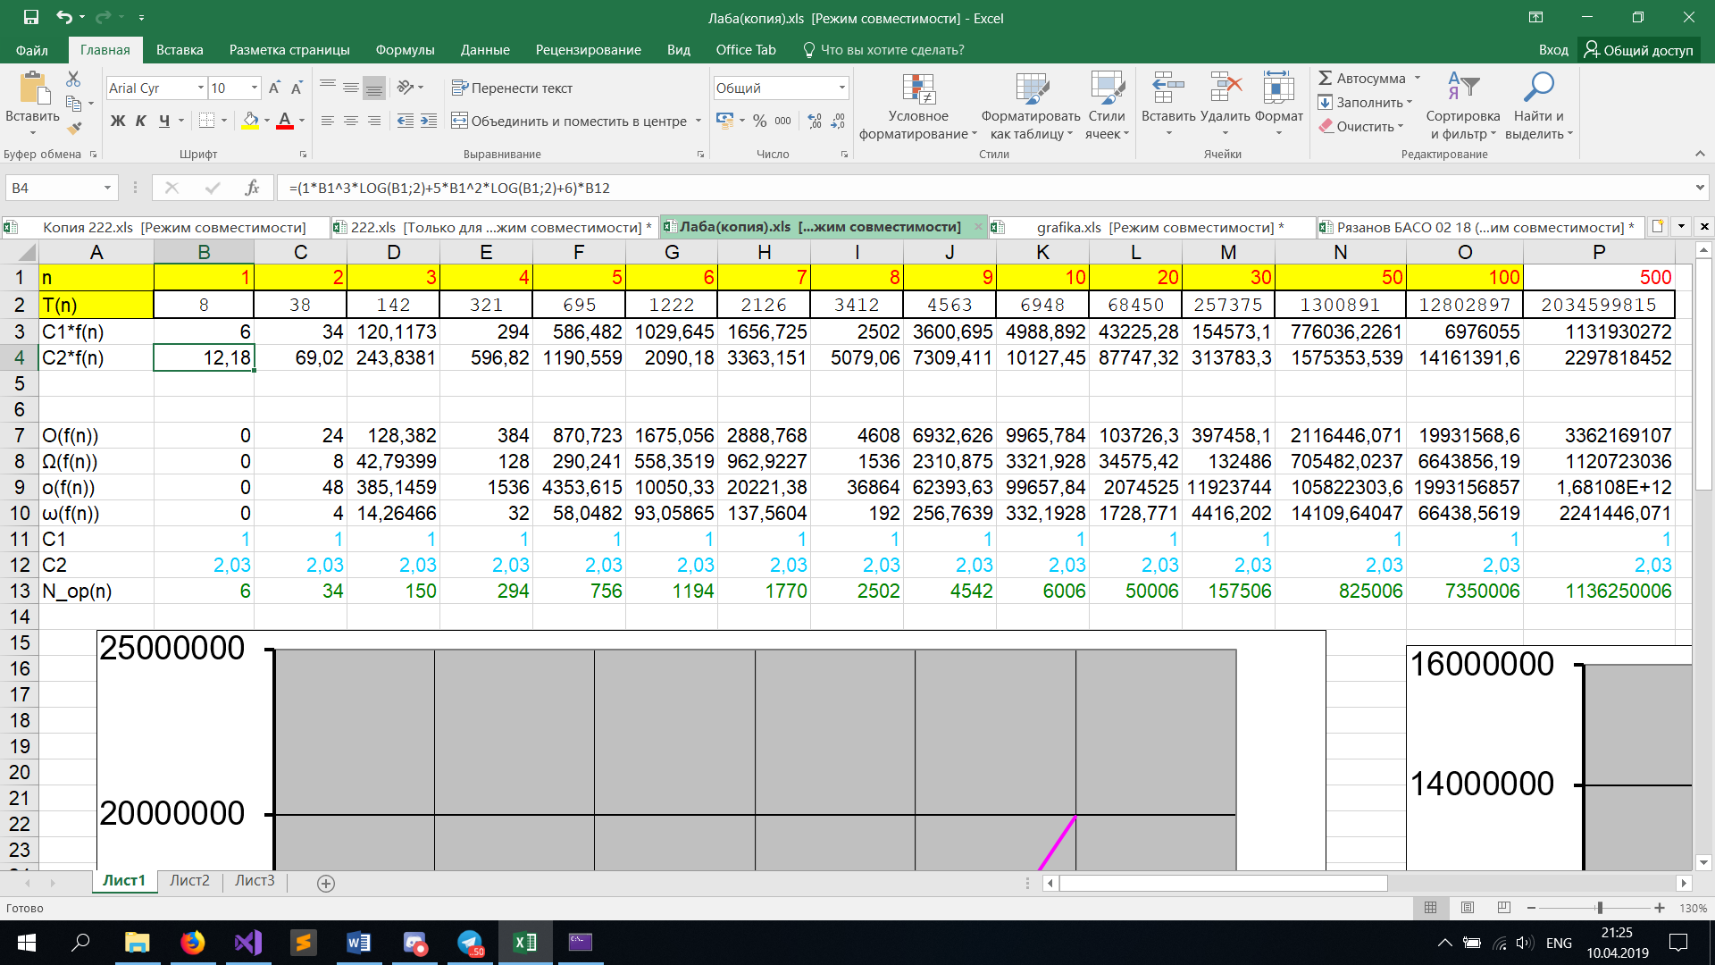

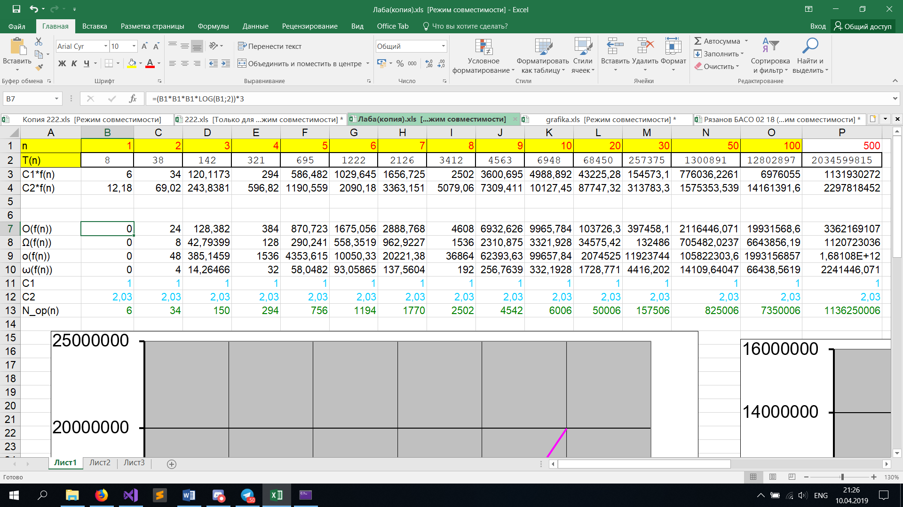 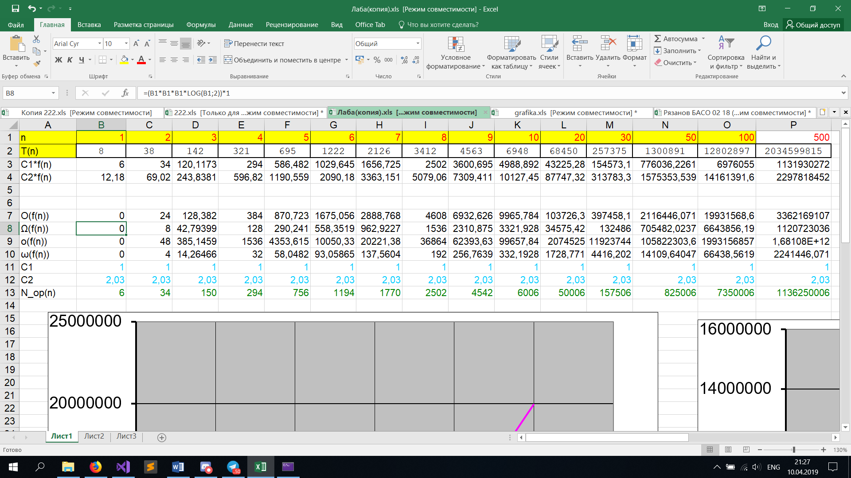

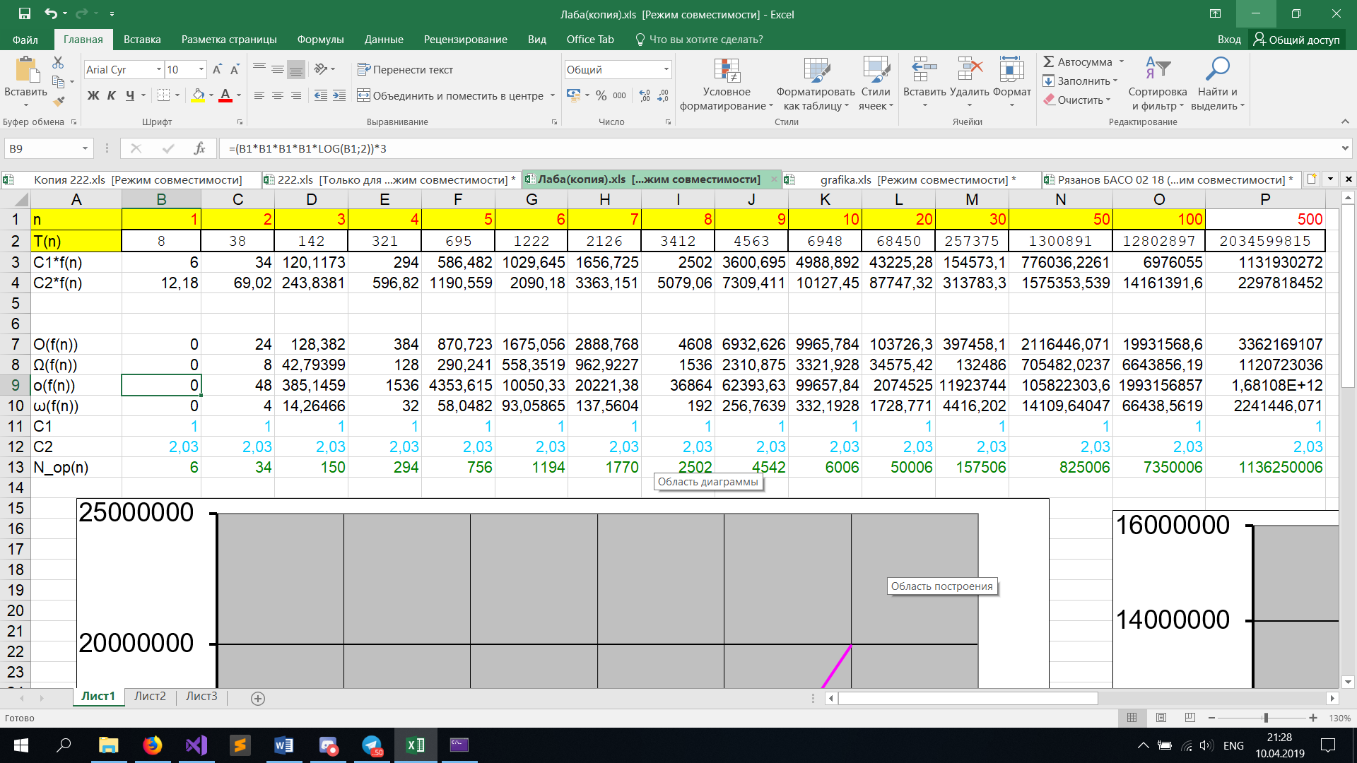

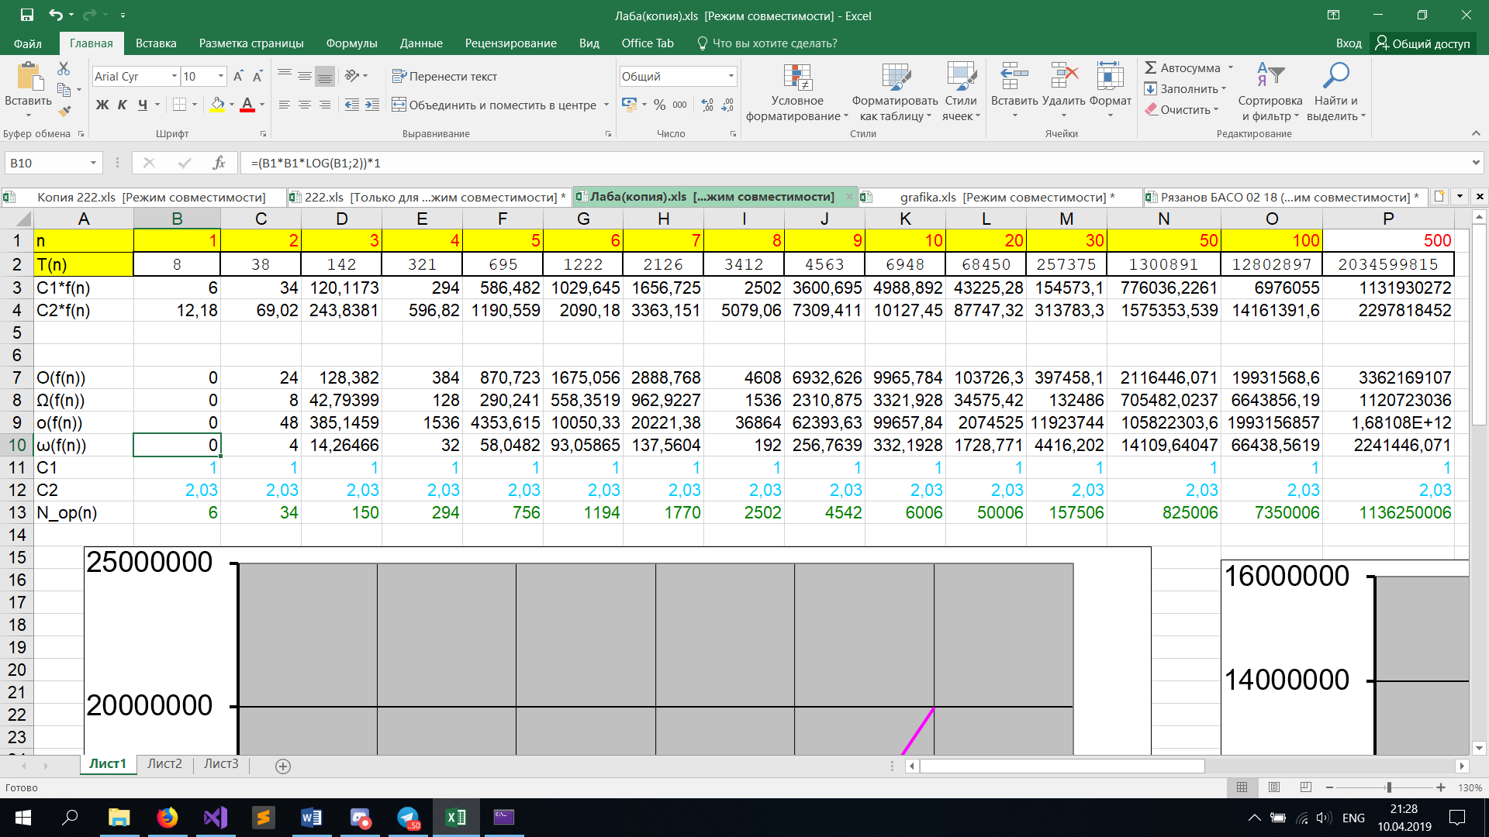

***Таблица:***

|  |  |  |  |  |  |  |  |  |  |  |
| --- | --- | --- | --- | --- | --- | --- | --- | --- | --- | --- |
| n | T(n) | c1*f(n) | c2*f(n) | O(f(n)) | Ω(f(n)) | o(f(n)) | ω(f(n)) | c1 | c2 | N_op(n) |
| 1 | 8 | 6 | 12,18 | 0 | 0 | 0 | 0 | 1 | 2,03 | 6 |
| 2 | 38 | 34 | 69,02 | 24 | 8 | 48 | 4 | 1 | 2,03 | 34 |
| 3 | 142 | 120,1173 | 243,8381 | 128,382 | 42,79399 | 385,1459 | 14,26466 | 1 | 2,03 | 150 |
| 4 | 321 | 294 | 596,82 | 384 | 128 | 1536 | 32 | 1 | 2,03 | 294 |
| 5 | 695 | 586,482 | 1190,559 | 870,723 | 290,241 | 4353,615 | 58,0482 | 1 | 2,03 | 756 |
| 6 | 1222 | 1029,645 | 2090,18 | 1675,056 | 558,3519 | 10050,33 | 93,05865 | 1 | 2,03 | 1194 |
| 7 | 2126 | 1656,725 | 3363,151 | 2888,768 | 962,9227 | 20221,38 | 137,5604 | 1 | 2,03 | 1770 |
| 8 | 3412 | 2502 | 5079,06 | 4608 | 1536 | 36864 | 192 | 1 | 2,03 | 2502 |
| 9 | 4563 | 3600,695 | 7309,411 | 6932,626 | 2310,875 | 62393,63 | 256,7639 | 1 | 2,03 | 4542 |
| 10 | 6948 | 4988,892 | 10127,45 | 9965,784 | 3321,928 | 99657,84 | 332,1928 | 1 | 2,03 | 6006 |
| 20 | 68450 | 43225,28 | 87747,32 | 103726,3 | 34575,42 | 2074525 | 1728,771 | 1 | 2,03 | 50006 |
| 30 | 257375 | 154573,1 | 313783,3 | 397458,1 | 132486 | 11923744 | 4416,202 | 1 | 2,03 | 157506 |
| 50 | 1300891 | 776036,2 | 1575354 | 2116446 | 705482 | 1,06E+08 | 14109,64 | 1 | 2,03 | 825006 |
| 100 | 12802897 | 6976055 | 14161392 | 19931569 | 6643856 | 1,99E+09 | 66438,56 | 1 | 2,03 | 7350006 |
| 500 | 2,03E+09 | 1,13E+09 | 2,3E+09 | 3,36E+09 | 1,12E+09 | 1,68E+12 | 2241446 | 1 | 2,03 | 1136250006 |

***Программа, соответствующая предложенной функции роста:***

#include <stdio.h>

#include <locale>

int main() {

setlocale(0, "");

x:

int n = 0, N_op = 0;

printf("Введите n: ");

scanf("%d", &n);

for (int i = 0; i < n; i++)

{for (int j = 0; j < n; j++)

{for (int k = 0; k < n; k++)

{

for (int l = 1; l < n; l*=2)

{

N_op += 1;

}

}

}

}

for (int j = 0; j < n; j++)

{

for (int k = 0; k < n; k++)

{

for (int l = 1; l < n; l*=2)

{

N_op += 5;

}

}

}

N_op += 6;

printf("N_op = %d\n", N_op);

goto x;

return 0;

}